|  |
| --- |
| МИНОБРНАУКИ РОССИИ |
| Федеральное государственное бюджетное образовательное учреждение высшего образования **«МИРЭА − Российский технологический университет»**  **РТУ МИРЭА** |

**Институт информационных технологий (ИИТ)**

**Кафедра практической и прикладной информатики (ППИ)**

**ОТЧЕТ ПО ПРАКТИЧЕСКОЙ РАБОТЕ**

по дисциплине «Моделирование бизнес-процессов»

**Практическое занятие №30**

|  |  |  |  |
| --- | --- | --- | --- |
| Студент группы ИНБО-01-17 | *ИВБО-06-20, Чурилов А.К.* | (подпись) | |
| Преподаватель | *Карамышев А. Н.* | (подпись) | |
| Отчет представлен | «__»_ноября_2022_г. | |  | |

Москва 2022 г.

**ПРАКТИЧЕСКАЯ РАБОТА 30**

**Цель занятия:** проверить способность осуществлять моделирование бизнес-процесса путем текстового, табличного и графического представления.

**Постановка задачи:** создать текстовое и табличное описание процесса, построить модель бизнес-процесса в любой из методологий

**Задание №1:** Студент выбирает по своему усмотрению процесс, связанный с технологией обработки документов (условие: это не может быть процесс из ранее представленных процессов в практических занятиях). Формирует текстовое описание, формирует табличное описание с учетом системного и структурного анализа, строит модели бизнес-процесса верхнего и нижнего уровней с соблюдением правил синтаксиса и семантики.

**Результат работы:**

Текстовое описание процесса «Создание локаций в играх»:

1. Для создания локаций необходимы наброски, блокауты и макеты локации, а также списки желающих пройти тестирование локации.
2. Чтобы создать локацию, необходимо оборудование, дизайнеры, команда разработчиков, которая будет контролировать процесс создания.
3. Процесс «Создание локации» состоит из трёх подпроцессов: Планирование, Создание прототипа и Создание финальной версии локаций.
4. На этом этапе команда разработчиков составляет списки желающих на бета-тестирование, обсуждает, какие локации нужно построить, составляет план работы, а также рассчитывает финансы на создание.
5. Для создания прототипа разработчики вместе с левел-дизайнерами осуществляют работу над шаблонами, набросками и макетами, в случае ошибки действие повторяется, в другом случае, происходит отладка в grey&white box макетах. Вся проделанная работа сохраняется.
6. Для создания финальной версии локаций команда дизайнеров и разработчики объединяют всю проделанную работу, дорабатывают проект, после чего разработчики готовят на выпуск. В случае ошибок или неисправностей ошибки сохраняются, проект отправляется на доработку.

Табличное процесса «Созданий локаций в играх» представлено в Таблице 1:

*Таблица 1 – Описание процесса «Создание локаций в играх»*

|  |  |  |  |  |
| --- | --- | --- | --- | --- |
| **Наименование**  **операции** | **Исполнитель** | **Входящие документы** | **Исходящие документы** | **Срок выполнения** |
| Обработать документы | административно-хозяйственный отдел | Документы | Информация об абитуриентах | Не более 2 дней |
| Обработать результаты экзаменов | Заместитель декана по учебной работе | Информация о результатах экзамена | Количество набранных баллов | 5 дней |
| Составить списки поступивших абитуриентов | Заместитель декана | Количество набранных баллов | Количество набранных баллов,  Результаты зачисления | 1 неделя |

DFD-диаграмма процесса «Создание локаций в играх», её декомпозиция и декомпозиция одного из подпроцессов изображены на Рисунке 1 – 3.

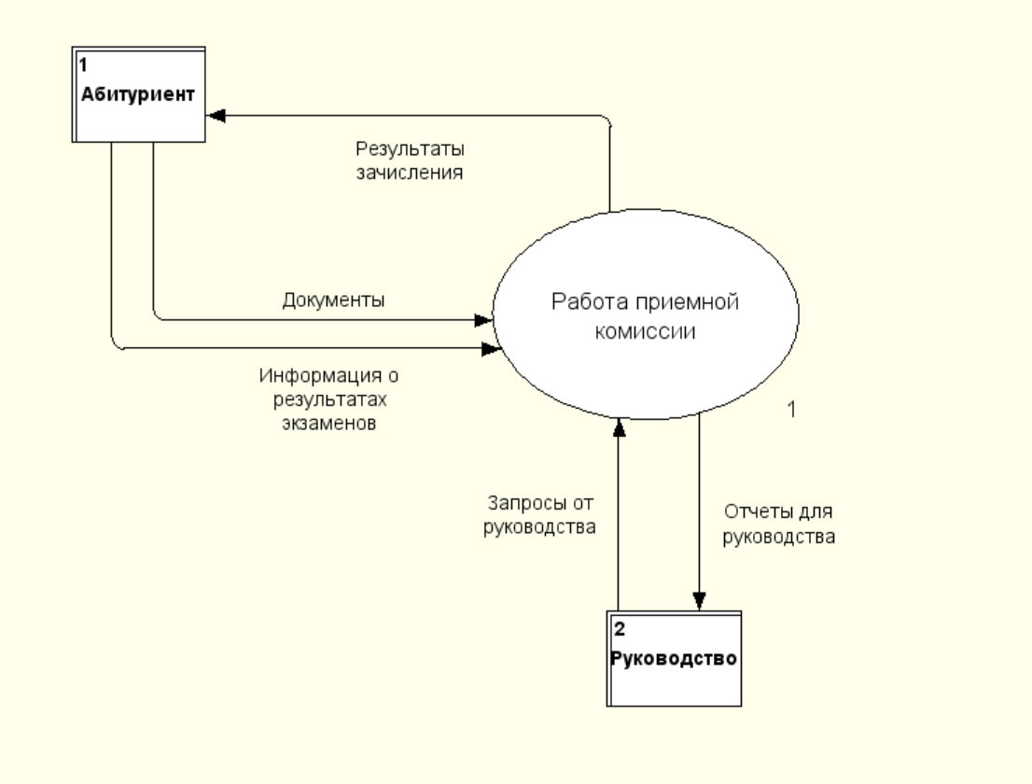

**Рисунок 1 – Контекстная диаграмма процесса «Работа приемной комиссии»**

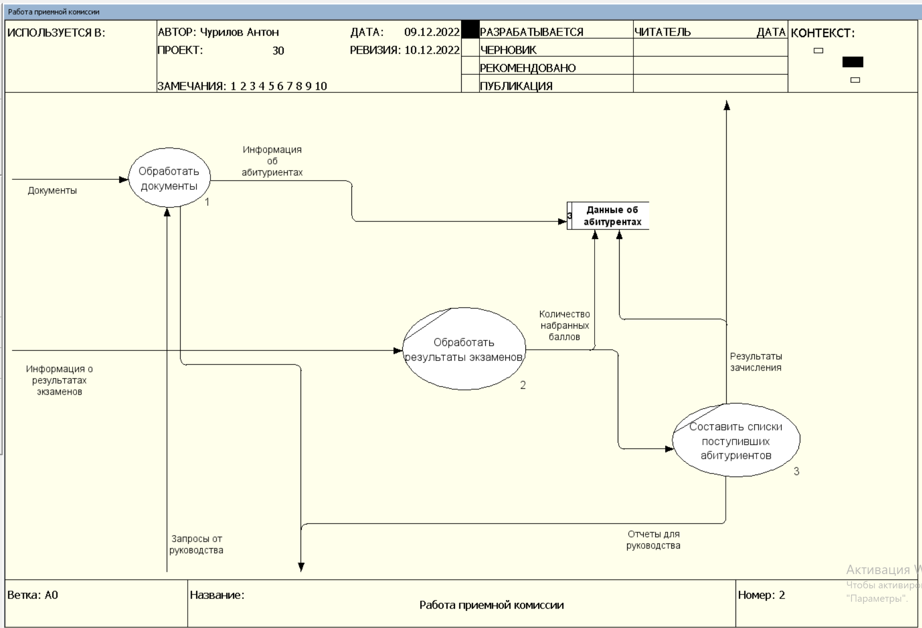

**Рисунок 2 – Декомпозиция процесса «Работа приемной комиссии»**

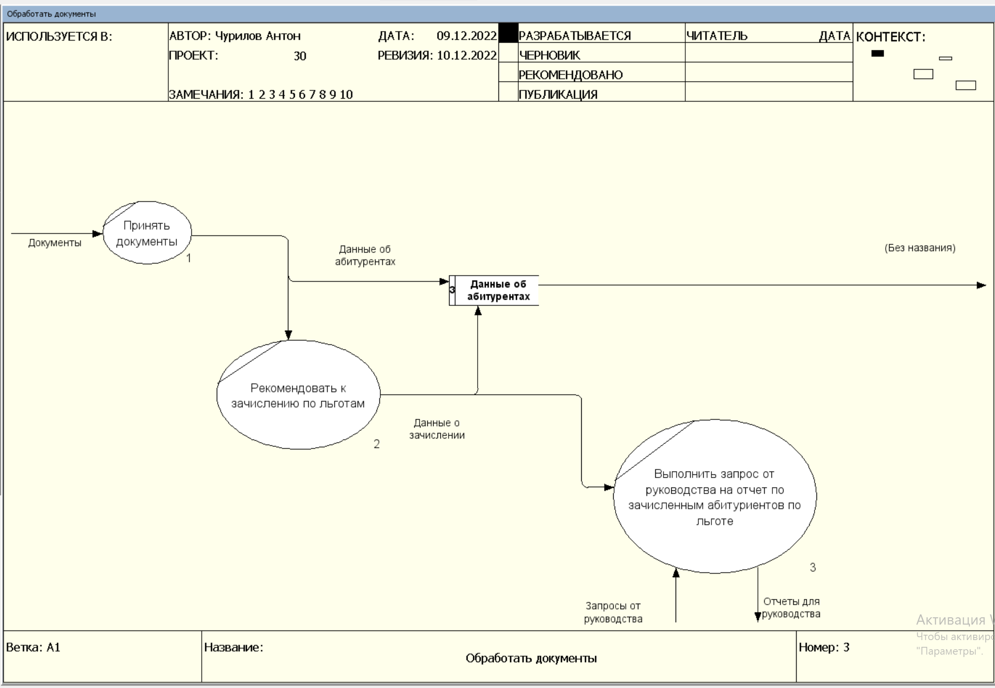

**Рисунок 3 – Декомпозиция подпроцесса «Обработка документов»**

**Вывод:** в ходе выполнения практической работы было составлено текстовое и табличное описание процесса «Создание локации в играх», построены контекстные диаграммы в методологии DFD по описанию.